2023131041KL5

例5　电容器是一种重要的电学元件，在电工、电子技术中应用广泛。使用图甲所示电路观察电容器的充、放电过程。电路中的电流传感器与计算机相连，可以显示电路中电流随时间的变化。图甲中直流电源电动势*E*＝8 V，实验前电容器不带电。先使S与“1”端相连给电容器充电，充电结束后，使S与“2”端相连，直至放电完毕。计算机记录的电流随时间变化的*i*－*t*曲线如图乙所示。

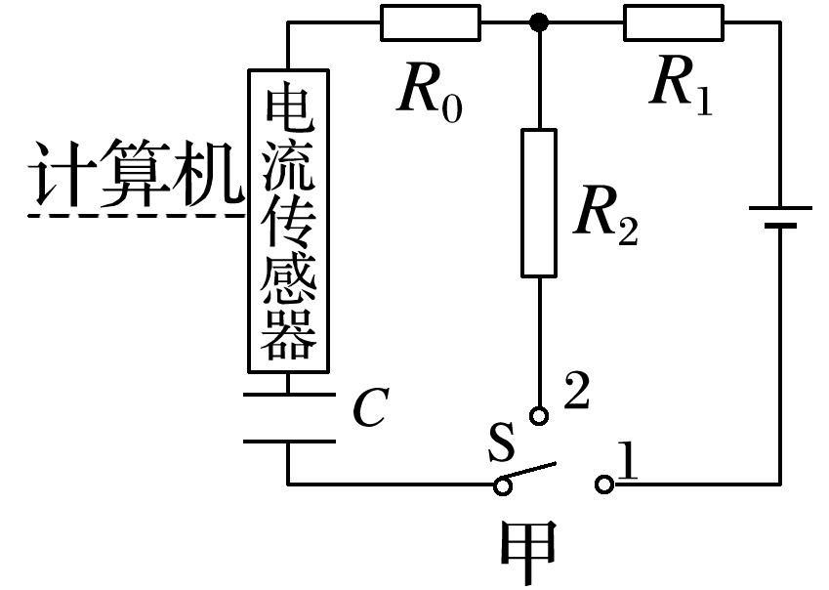

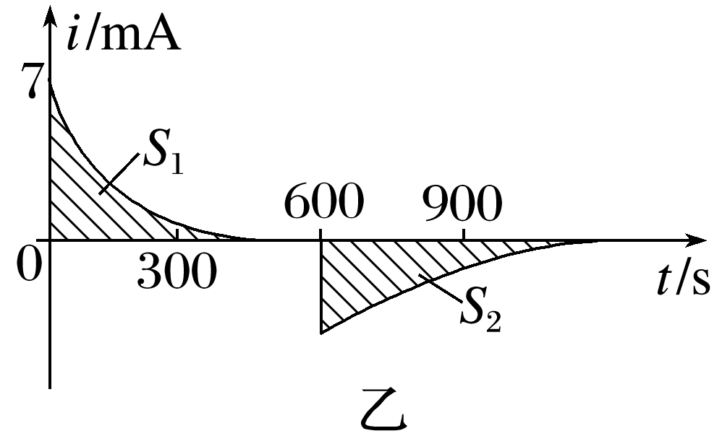

(1)图像阴影为*i*－*t*图像与对应时间轴所围成的面积表示的物理意义是 ；

(2)乙图中阴影部分的面积*S*1 *S*2；(选填“>”“<”或“＝”)

(3)计算机测得*S*1＝1 203 mA·s，则该电容器的电容为 F。(保留两位有效数字)